3. Funktionale Kriterien bei der Morphogenese

Lebewesen sind physikalischen Gesetzen unterworfen und müssen mit ihren Formen funktionale Erfordernisse erfüllen.

Beispiel: Anforderungen an Architektur einer Landpflanze (aus Niklas 1986):

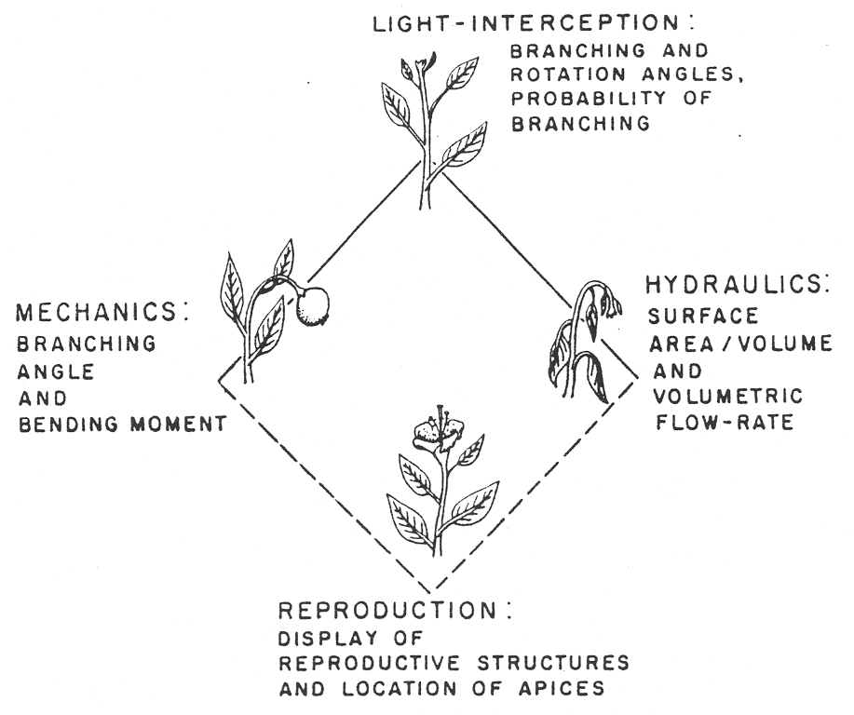

Beispiel: Erfordernisse des Wassertransports (hydraulische Restriktionen)

- für homogene Flussrate im Verzweigungssystem muss die Gesamt-Querschnittsfläche gleich bleiben (Leonardo da Vinci)

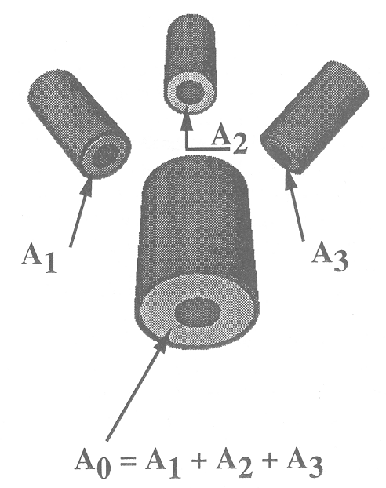 lokale Leonardo-Regel

Konsequenz für die Gesamt-Form: "pipe model"-Prinzip

Pflanzen-Individuum und -bestand können als Ensemble von "unit pipes" angesehen werden; daraus Restriktion an Formen

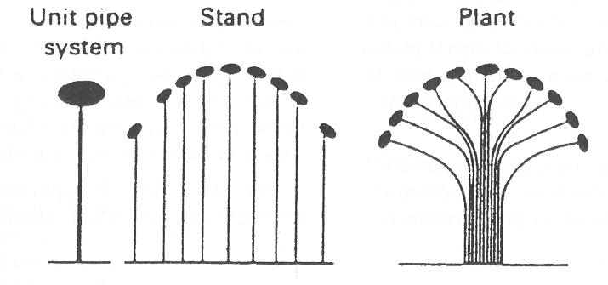
Bestand Pflanze

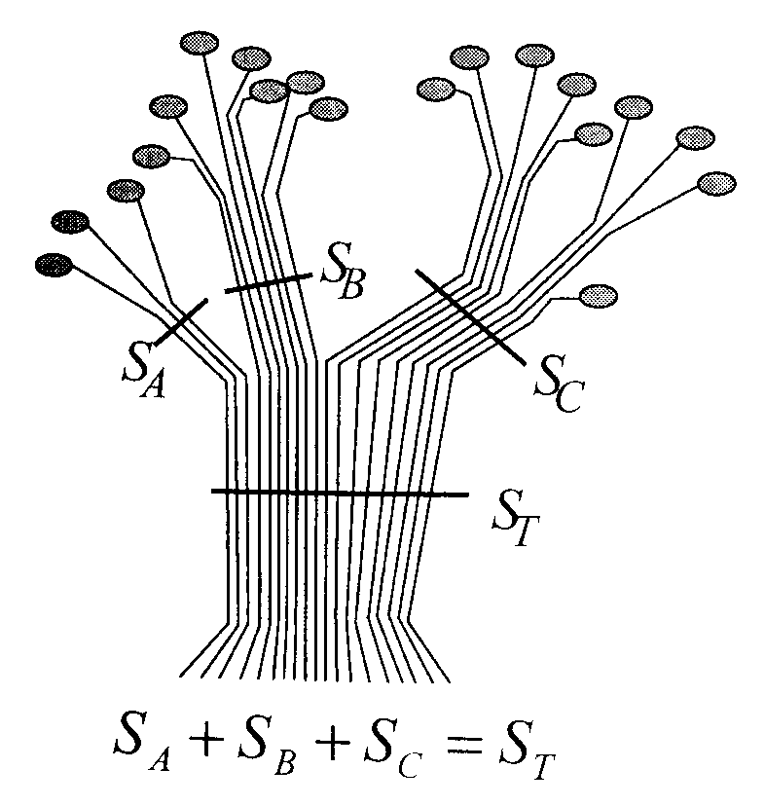
Konsequenz der Leonardo-Regel

Erfordernisse der Lichtinterzeption:

- Orientierung der Blätter so, dass maximale Projektions-
fläche erreicht wird
- Minimierung der Selbstbeschattung
- in einzelnen Astquirlen:

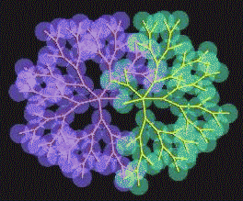

Kreise repräsentieren Blattcluster, dargestellt sind 2 konkurrierende Individuen – jeweils nur eine Ast-Schicht

(Simulation mit open L-system von Prusinkiewicz et al., ähnlich bei Honda, Tomlinson, Fisher und bei Blaise, basierend auf Messungen am realen tropischen Baum Terminalia catappa)
- für die ganze Pflanze bei unterschiedlichen
Sonnenständen:

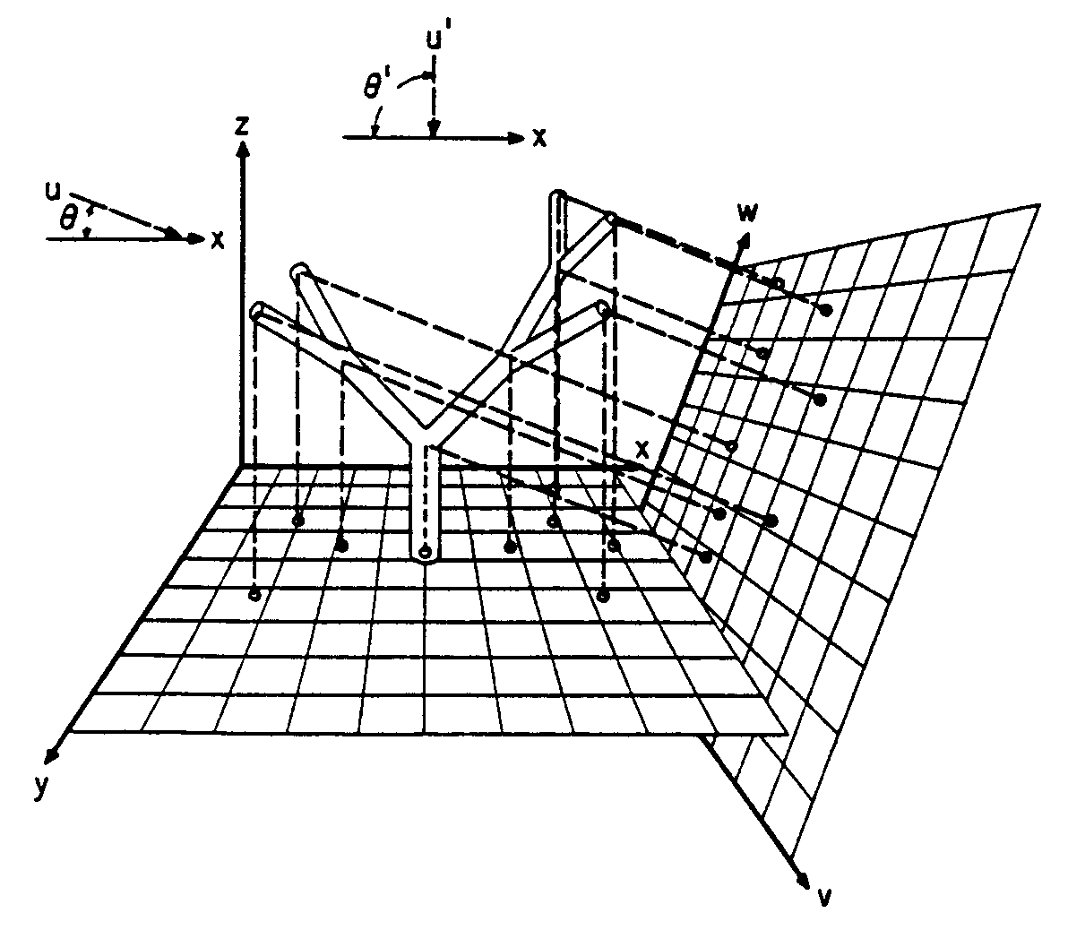
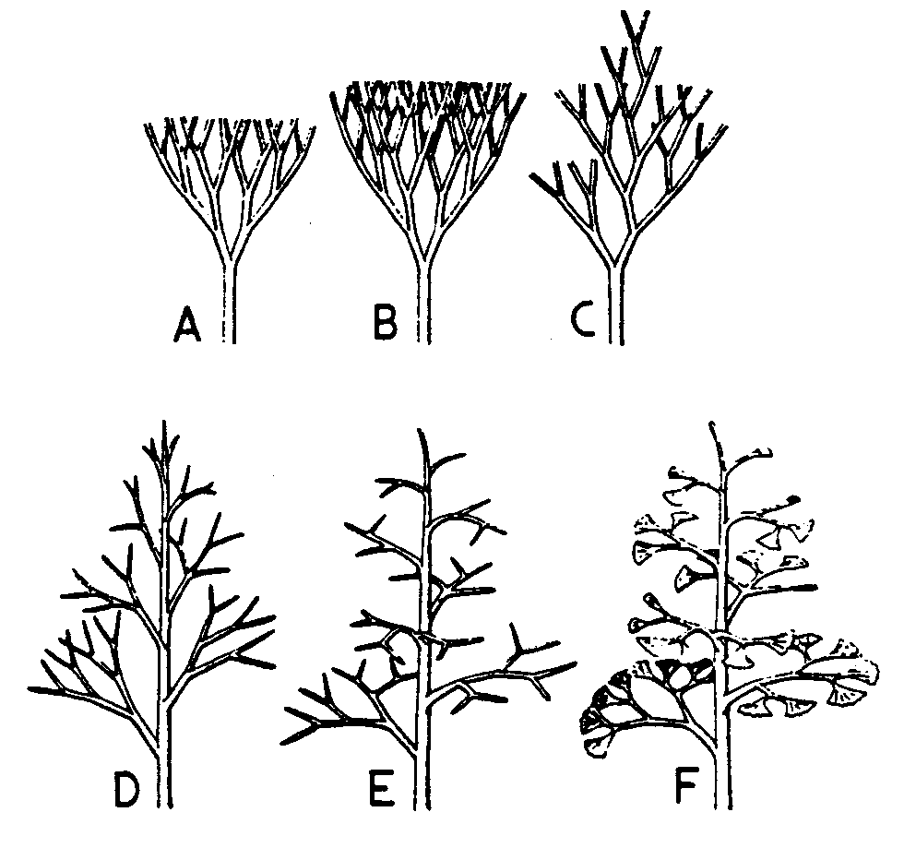
(aus Niklas 1986)

Mechanische Erfordernisse:

Resistenz gegen Belastung durch
- das Eigengewicht
- seitliche (Wind-) Kräfte; Schwingungen
- zusätzliche Schnee-/Eis-Lasten

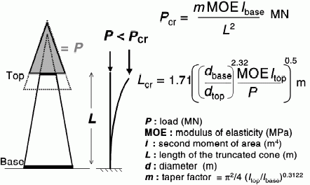

Physikal. Grundlagen: Eulersche Knicklast, Elastizitätsmodul, Eigenfrequenzen... ⇒ Anforderungen an Stamm- und Astform

zweckoptimierte mechanische Lösungen auch bei Anatomie von Tieren:

Beispiel Mittelhandknochen aus einem Geierflügel
(aus D'Arcy Thompson)

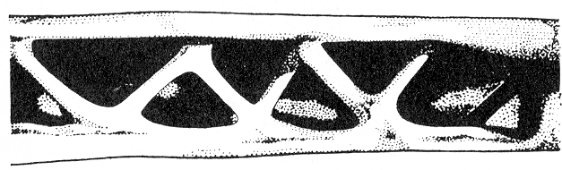

Strömungsdynamische Erfordernisse:

z.B. Messungen an Makrelen (Nauen & Lander 2002)

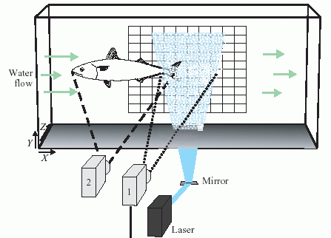

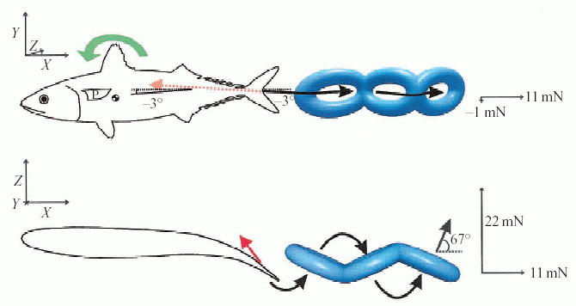

Erfordernis der Platzersparnis:

Anordnung von Samen und Früchten, von Einzelblüten in Blütenständen, von Blattmeristemen generell

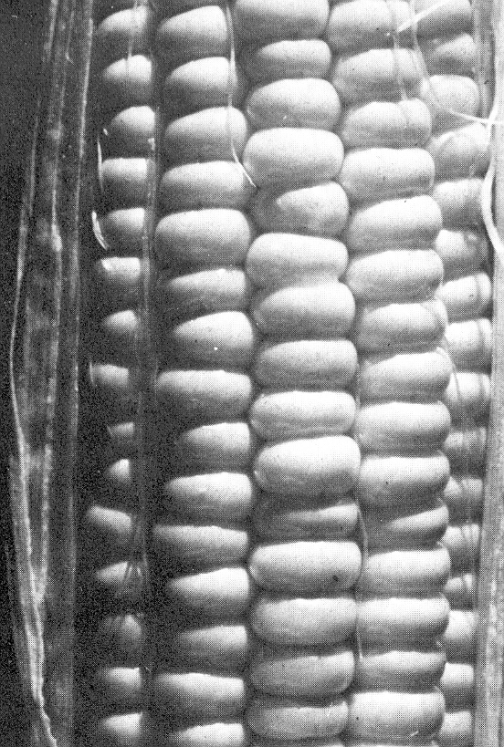  Maiskolben | 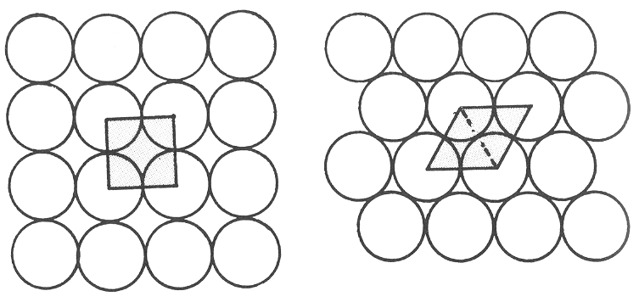  Problem der dichtesten Kugelpackung  (aus Stevens 1988)

Das Phänomen der Phyllotaxis (regelmäßige Blattstellung) kann wahrscheinlich durch die Erfordernis der Platzersparnis in frühen ontogenetischen Stadien erklärt werden

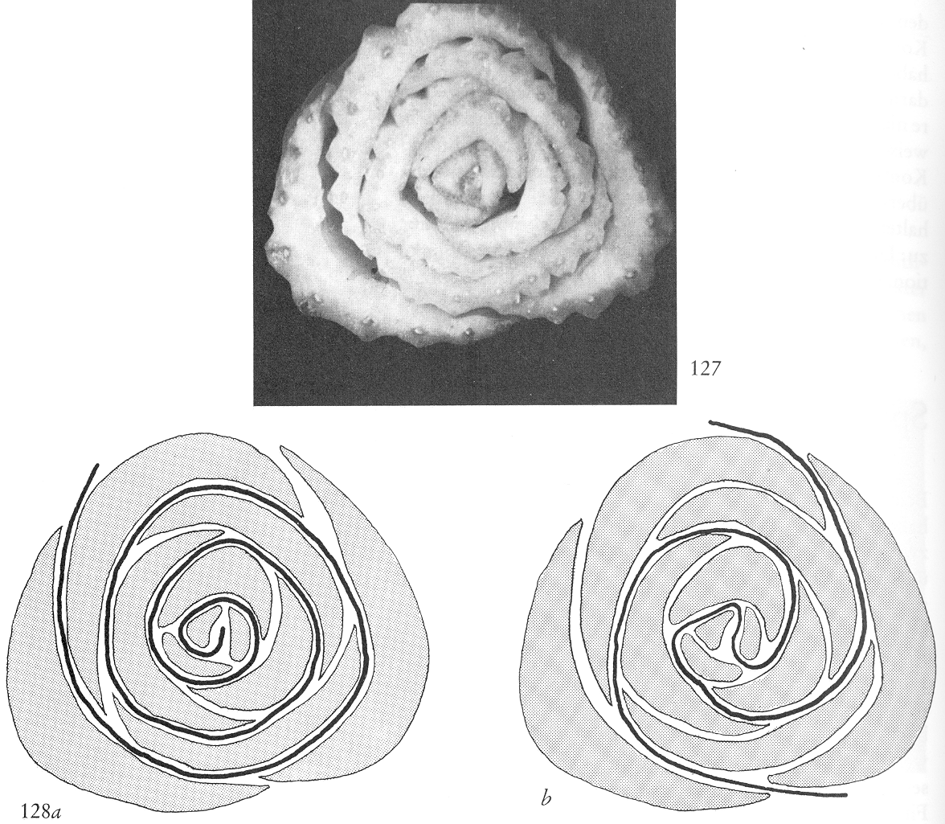

Sellerie, mit 2 Phyllotaxis-Spiralen (aus Stevens 1988)
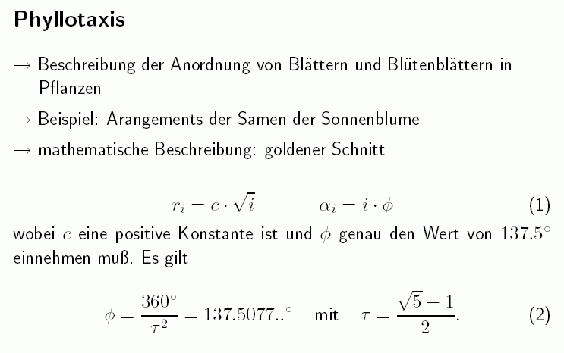
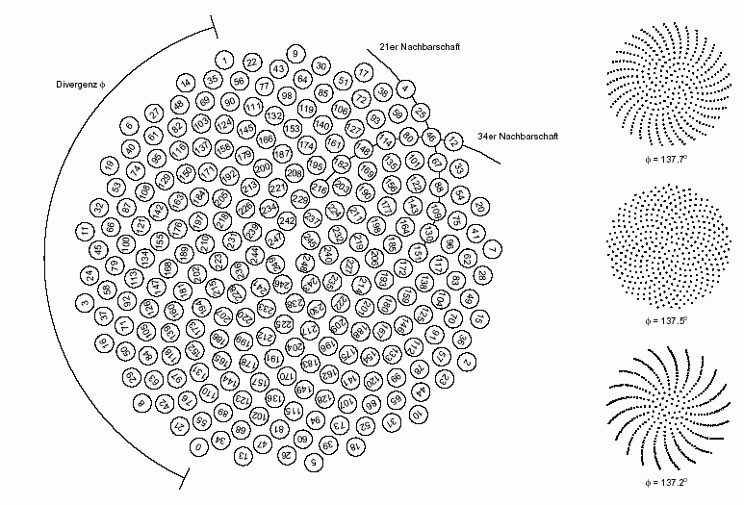

In der Anordnung treten die Fibonacci-Zahlen in Erscheinung:
1 1 2 3 5 8 13 21 34 55 89 144 233 ...

Nachbarschaft im Vegetationskegel:
jedes 21.: rot, jedes 34.: grün, jedes 55.: blau, jedes 89.: magenta, jedes 144.: cyan

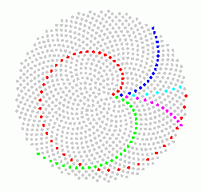

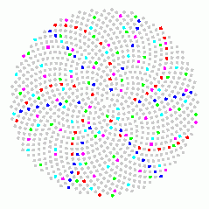 | ← hier ist das 22., 23, ..., 26. Element dargestellt:  keine Nachbarschaft

Verwendung phyllotaktischer Anordnung in L-Systemen:

grundlegende Regel

A(n) → RU(137.5) [ M(sqrt(n)) kreis ] A(n+1);

(kreis muss mit Interpretations- oder Instanzierungsregel in einen Kreis, eine Knospe, Blüte, Seitentrieb etc. transformiert werden)
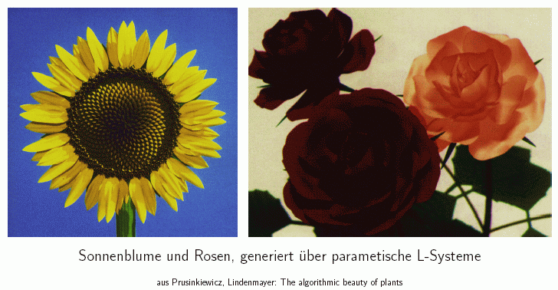

Ist eine "optimale Form" notwendigerweise das Ergebnis von Darwinscher Evolution?

– Nein!

Gegenbeispiel: Schaum
Es kommt zur Bildung von Minimalflächen, allein aufgrund physikalischer Vorgänge:

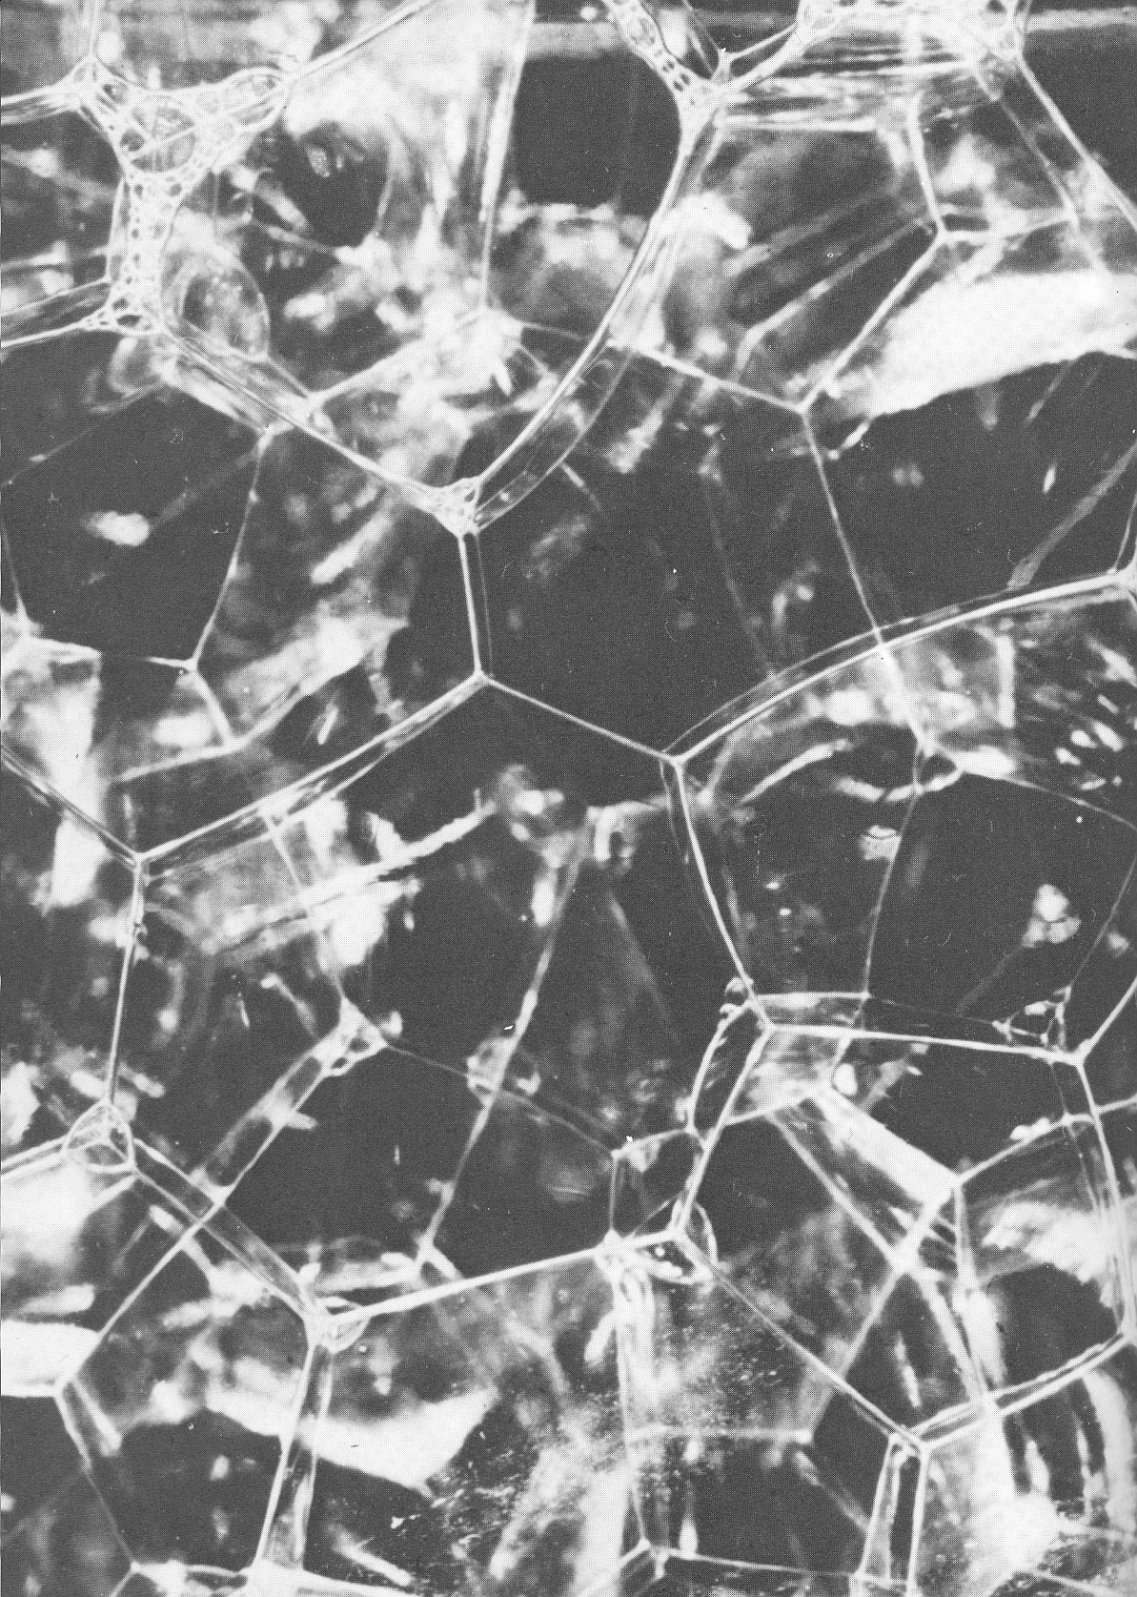 | ⇒ nicht jede (nach irgendeinem Kriterium) optimale Form in der Natur ist Ergebnis von Mutation und Selektion!

Konkurrenz um Raum auf Populationsebene (Pflanzenbestand):

L-System-Modell mit sensitiver Funktion bzw. Graph-Query

- Query gibt Abstand zum nächsten Objekt innerhalb eines Winkel-Feldes zurück
- wenn Abstand kleiner als ein Schwellenwert ds: Zurückweichen des Kronenradius ("crown shyness" – in der Realität festgestellt; bemerkenswerte Sensitivität von Pflanzen liegt zugrunde – Verhältnis von nahem zu fernem Infrarot wird registriert, markiert Nähe von Konkurrenten...)
- sonst Wachstum
- wenn mehr als 5 Kronenradien auf dem Rückzug, stirbt Pflanze an Ressourcenmangel

das komplette sensitive L-System in XL-Syntax:

module Tree;
module Sector(int growing, super.length, super.color)
extends F(length, 0.1, color);
module Marker extends Null;
module Counter(int n);

double dp = 12; /* distance between the planting positions */
double ds = 3; /* threshold distance for competition */
double ang = 22.5; /* opening angle of sensitive cone */

protected void init()
[
Axiom ==> for ((1:12))
(
[
for ((1:15)) /* initial planting in rectangular array */
( [ Tree ] RU(90) M(dp) RU(-90) )
] RL(-90) M(dp) RL(90)
);
]

public void make()
[
Tree ==> Counter(0) RU(90) RL(random(0, 360)) for (int i:(1:8))
( [ RL(i*45) Sector(1, 1, 2) Marker ] );
(* x:Counter <-ancestor- *) s:Sector(g, r, c) (* ms:Marker *) ==>
if (empty( (* t:Sector mt:Marker, ( t != s &&
distance(ms, mt) <= ds && mt in cone(s, true, ang) ) *) ))
( Sector(1, r+1, 2) )
else ( { x[n]++; } Sector(0, r-0.3, 4) );
Counter(n), (n >= 5) ==> cut;
]

"'Tree" steht für den Baum (bzw. seine Projektion von oben),
"Sector" für einen Kronenradius oder ein Kronensegment.

Ergebnis der Anwendung des L-Systems:

nach 4 Schritten
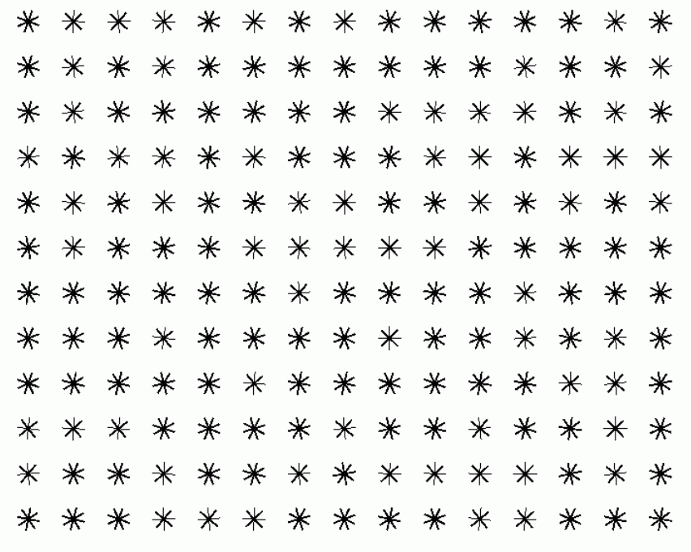

nach 8 Schritten

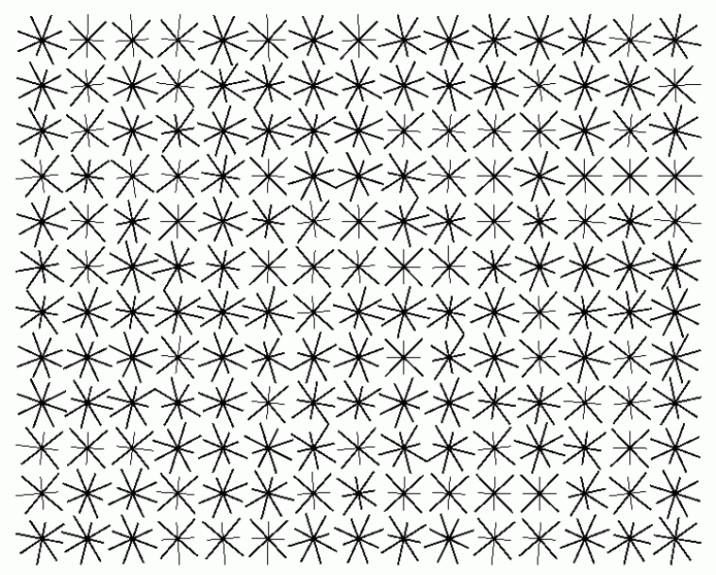
nach 12 Schritten

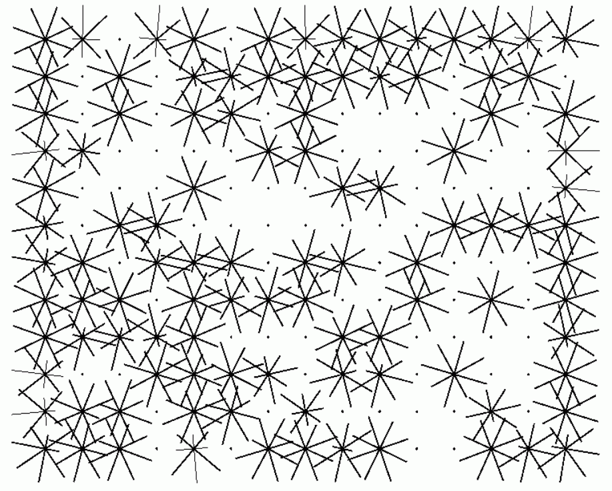

beachte:
einzige Zufallskomponente im Modell ist die initiale Rotation der Baum-Individuen.

Anderes (einfacheres) Modell der "Selbstausdünnung":
kleinere der konkurrierenden Pflanzen stirbt, sobald sich die Kreise, die die Individuen repräsentieren, überlappen.
multiset-L-System (aus Lane & Prusinkiewicz 2002):

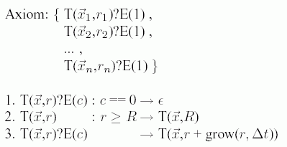
Anwendung:

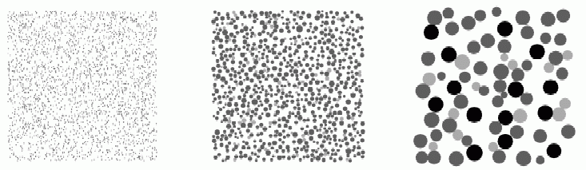

⇒ Dichte der Individuen folgt Makro-Gesetzen, wie sie auch von Ökologen empirisch ermittelt wurden

Erweiterung des Ansatzes: "Sukzessions-Modell"

verschiedene Arten (Parameter sp) mit unterschiedlicher "Schattentoleranz" (= Wahrscheinlichkeit, bei Überlappung abzusterben; shaded[sp]) und unterschiedlicher Langlebigkeit

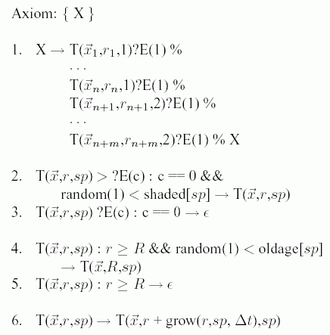
Anwendung und Visualisierung mit L-System-basierten Individuen-Modellen:

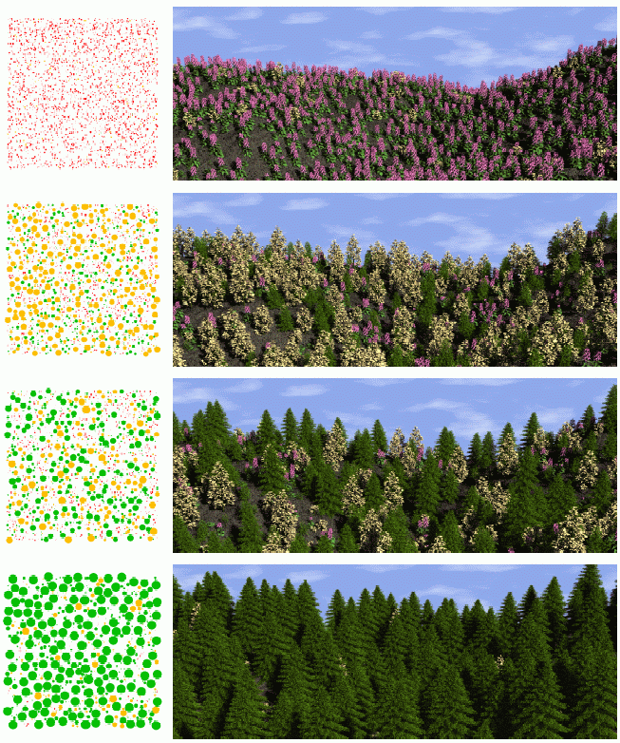

Modifikation: Einführung von Reproduktion der Pflanzen (Samenausbreitung), dadurch Tendenz zur Clusterbildung

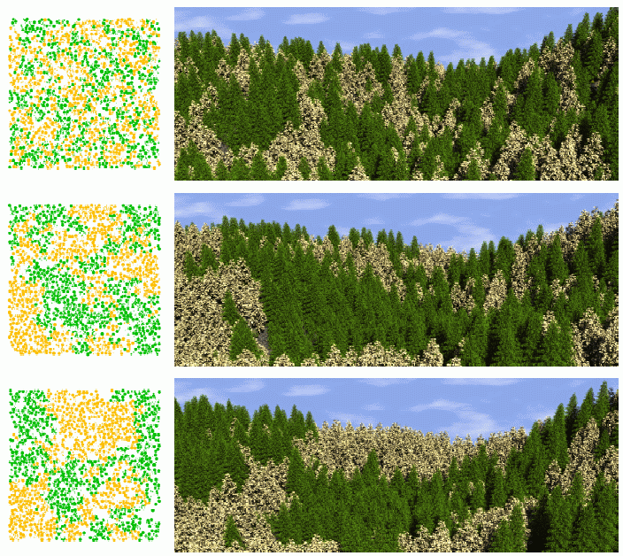

(aus Lane & Prusinkiewicz 2002)

Optimierung von Formen im Hinblick auf eine Zielfunktion

abstraktes Problem:
Parameter x₁, x₂, ..., x_{n} beschreiben die Form (bzw. den Organismus)
gegeben: Zielfunktion f : (x₁, x₂, ..., x_{n} ) → y ∈ R
z.B. Quantifizierung eines funktionalen Kriteriums,
oder allgemein: "Fitness" (dazu später mehr!)

gesucht sind Extrema von f

Herkömmliche Optimierungsverfahren:

- anaytische Lösung – nur in wenigen Spezialfällen möglich

- "Hill Climbing"-Methode (Gradientenmethode): Man folgt immer der Richtung der größten Steigung.
spezielle Variante: Simplexmethode
- iteriertes Spiegeln von Simplices in Richtung der größten Steigung

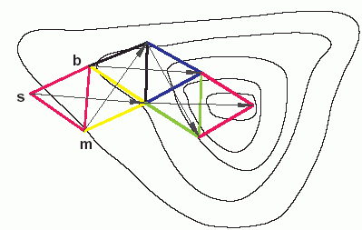

Nachteil: man kann auf lokalem Maximum "stecken-
bleiben", ohne dem globalen Maximum auch nur
nahezukommen

- simulated annealing (simuliertes Tempern / Ausglühen):

- Schritte in ansteigender Richtung
- mit gewisser Wahrscheinlichkeit akzeptiert man
auch Schritte in die "falsche" Richtung
- die "Temperatur" (Analogie zum physikalischen
Tempern!) gibt die Wahrscheinlichkeit an, mit der
man einen Schritt akzeptiert, der den Wert der
Zielfunktion verschlechtert
- im Verlauf der Optimierung wird die "Temperatur"
gesenkt

eines der besten Optimierungsverfahren

Nachteil: Auffinden guter Lösungen erfordert sehr
langsames "Abkühlen" – Zeitaufwand

multikriterielle Optimierung

in der Natur: nicht nur eine (skalare) Zielgröße

Karl J. Niklas untersuchte in Simulationsexperimenten die Evolution der Pflanzenmorphologie

einfache, dichotome Verzweigungsstrukturen
beschrieben durch 6 Parameter:
- Wahrscheinlichkeit der Verzweigung
- Verzweigungswinkel
- Rotationswinkel der Verzweigung in der Ebene senkrecht zur Mutterachse
- diese Parameter jeweils für Hauptachse und Seitenachse

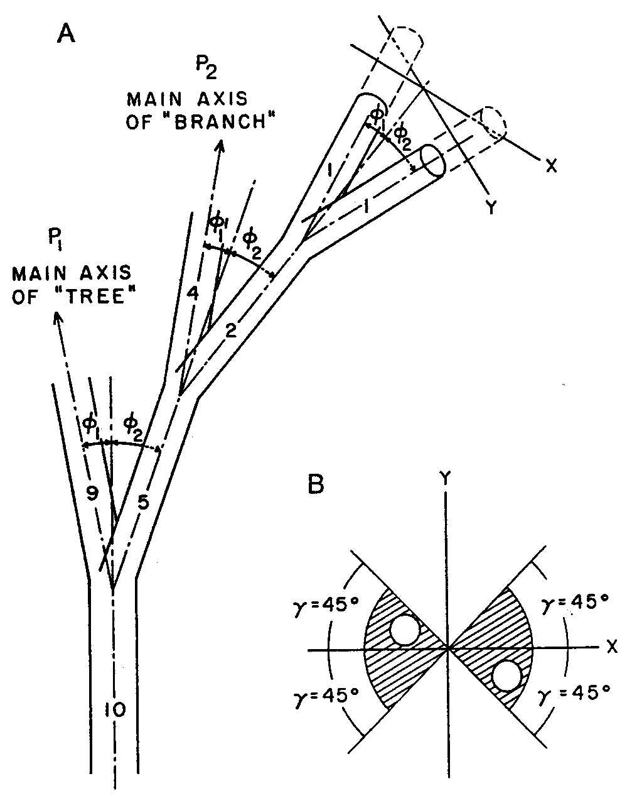

damit 6-dimensionaler Raum,
3-dim. Unterraum der symmetrischen Pflanzen

funktionale Anforderungen (vgl. Kapitel 2):
- Lichtinterzeption
- mechanische Stabilität (geringe Biegespannung)
- Verteilung möglichst vieler Sporen oder Samen in möglichst weiter Entfernung

die 3 Anforderungen können im Modell durch 3 reellwertige Größen quantifiziert werden
– für jede der Optimierungsgrößen entsteht eine
"Fitnesslandschaft"
– die 3 Größen sind nicht unabhängig voneinander

z.B. für die Lichtinterzeption bei symmetrischen Pflanzen:

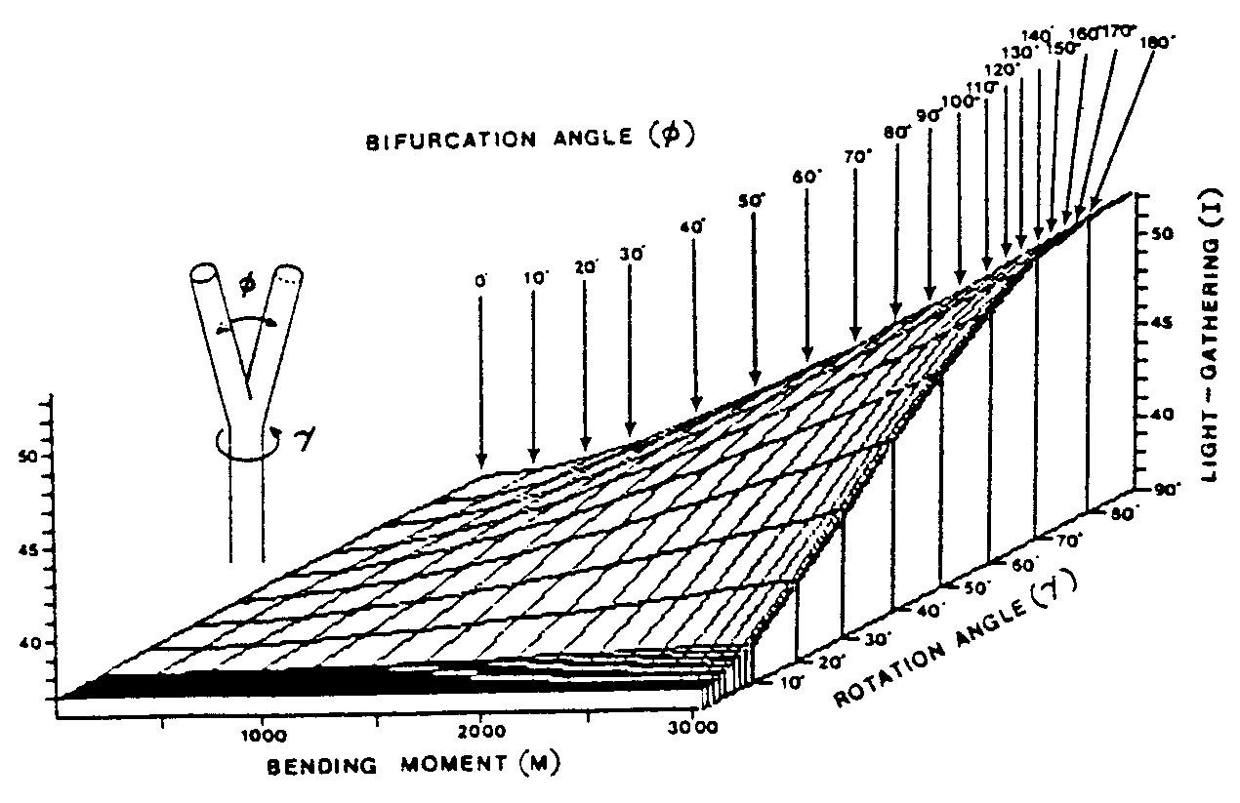

Auswertung verschiedener "Schnitte" mit festem Verzweigungswinkel durch den Raum der Formen (Phänotypen) hinsichtlich Lichtinterzeptionsfähigkeit (Optima = schwarze Felder):

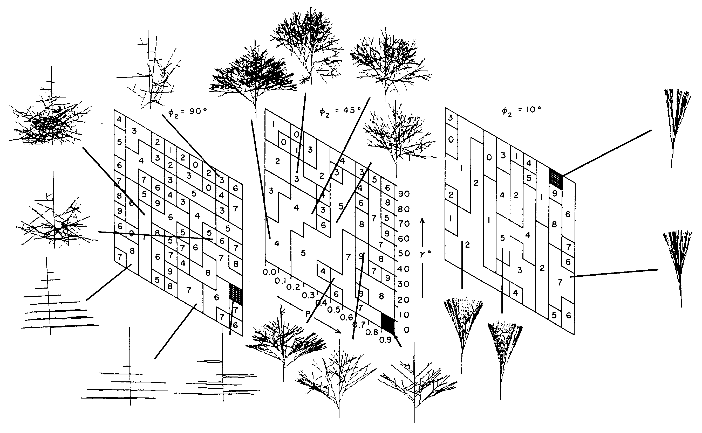

die 3 "Schnitte" entsprechen (grob) realen Pflanzen-Taxa:
Pteridophyten, Angiospermen, Gymnospermen (von rechts nach links)

Optimierungsexperimente:
- zugrundegelegt: diskretisierter 6-dim. "Morphospace" aus
200 000 Phänotypen
- P variiert zwischen 0 und 1 in 0,01-Schritten
- beide Winkel variieren zwischen 0° und 180° in 1°-Schritten
- die 3 Fitness-Faktoren werden einzeln, oder multiplikativ gemeinsam betrachtet
- Optimierung durch hill-climbing (erschöpfende Suche in der lokalen Nachbarschaft nach bestem Nachbarn)
- wenn zwei oder mehr Phänotypen mit gleicher Fitness in der Nachbarschaft gefunden werden, gabelt sich der Optimierungslauf ("adaptive walk")
- Startpflanze: einfachste, Y-förmige Architektur; ähnlich Fossilien aus dem Silur (Cooksonia) – ancestral phenotype ("Urpflanze")
Visualisierung der Optimierungsläufe verwendet Reduktion auf 3 Dimensionen

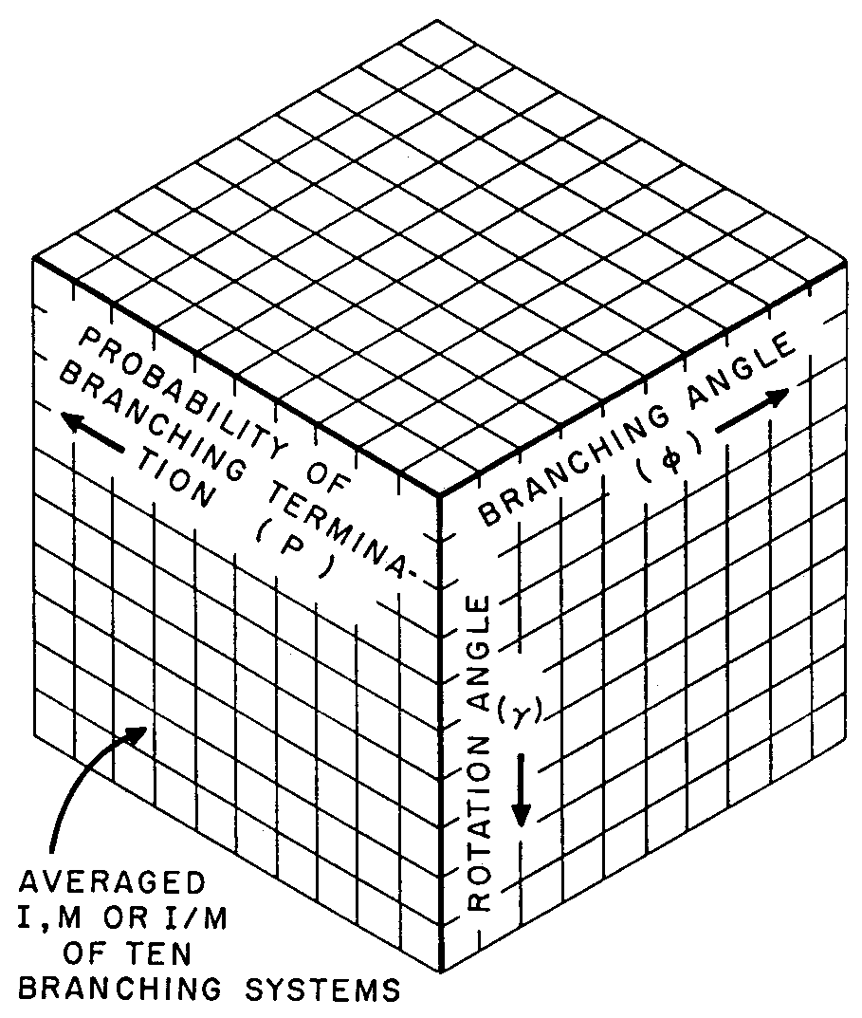

Simulierte adaptive Läufe durch den Morphospace mit monokriterieller Optimierung:
B: nur Sporenverbreitung
C: nur Lichtinterzeption
D: nur mechanische Stabilität

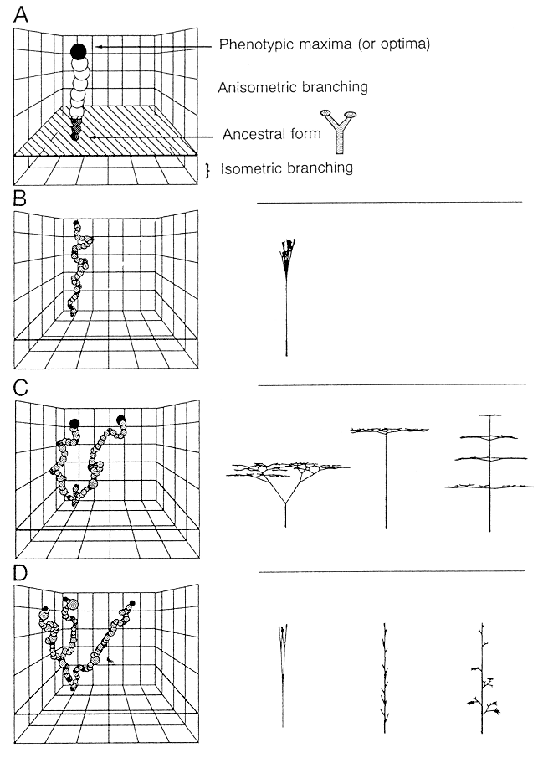
Läufe mit multikriterieller Optimierung:

A: mech. Stabilität und Sporenausbreitung
B: Lichtinterzeption und mech. Stabilität
C: Lichtinterzeption und Sporenausbreitung
D: alle 3 Kriterien kombiniert

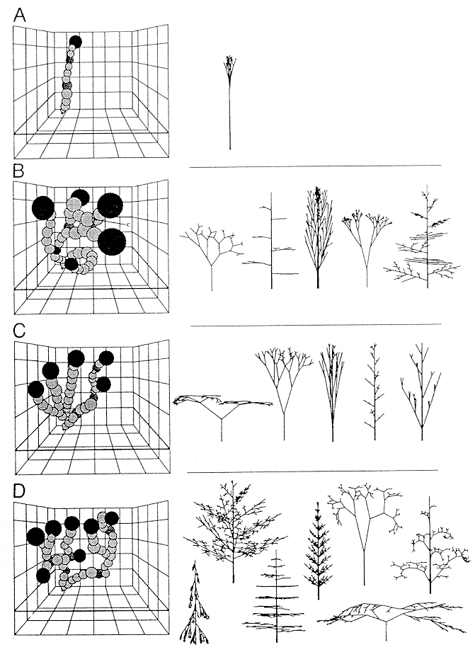

Beobachtungen:

- Es ereignen sich in den Optimierungsläufen morphologische Veränderungen, wie sie auch anhand von Fossilfunden in der tatsächlichen Evolution der Landpflanzen belegt werden können: Übergang von diffusem zu lokalisiertem (apikalem) Wachstum, orthotrope Orientierung der Achsen, Tendenz zur Herausbildung einer Hauptachse (Stamm), gleichmäßige Raumfüllung.

- Die Optimierungsläufe mit multikriterieller Optimierung liefern eine größere Diversität von Phänotypen.

- Die Fitness-Maxima bei den multikriteriellen Ansätzen sind nicht so ausgeprägt wie bei den monokriteriellen Ansätzen.

Veranschaulichung der beiden letztgenannten Punkte im Fitnesslandschaft-Bild:
von A nach C Einbeziehung von immer mehr Fitness-Faktoren

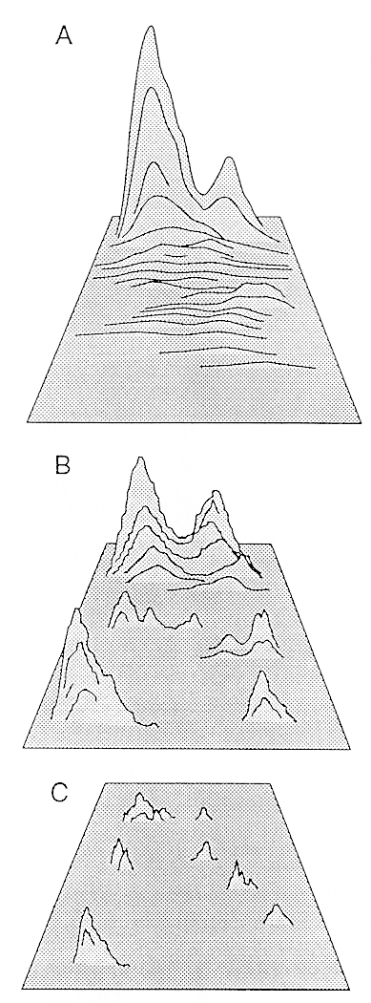
dies wird gestützt durch Befunde aus dem Ingenieur-Bereich:

Die Anzahl der möglichen Design-Lösungen, die widerstreitende Anforderungen an eine Konstruktion in Einklang zu bringen suchen, nimmt zu mit der Anzahl der Anforderungen.

in der natürlichen Evolution kommt hinzu:
Umweltbedingungen sind ständiger Veränderung unterworfen
⇒ die Gewichtsfaktoren, mit denen die Optimierungsziele in die Fitnessfunktion einfließen, können sich verändern
⇒ Fitnessfunktion ist komplexe Größe, deren Komponenten in Skalierung und Richtung relativ zueinander (Korrelation / Konflikt) ständig variieren können
⇒ dies fördert in der Evolution die Diversität

Weitere Komplikationen (Niklas 1994, Farnsworth & Niklas 1995):

- Bei Erreichen einer bestimmten Fitness können qualitative Sprünge erfolgen, die neue Fitness-Landschaften erschließen (z.B. bei Eroberung eines neuen Lebensraumes) bzw. die Struktur der Fitnessfunktion grundlegend verändern

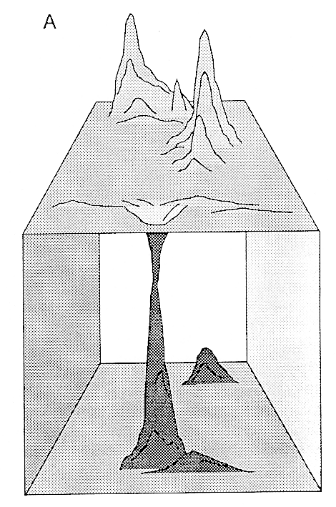
die Evolution erobert von der unteren die obere Landschaft

- einige Eigenschaften, die die Fitness steigern, beziehen sich auf Information und Interaktion und sind nicht in physikalischen Größen zu quantifizieren (Beisp.: Fähigkeiten des Kuckucks)

"We believe evolution is not a matter of optimization, but one of finding efficient designs under historic and environmental constraints. ...

We therefore do not believe in the simple idea of an optimal design or optimal fitness. We see organisms as representing a multitude of solutions to a multi-goal optimization problem which has no definitive answer and so leads only to a set of more or less efficient designs."

(Farnsworth & Niklas 1995)

